Material para imersão no tema das queimadas

I. INPE: Queimadas e Incêndios Florestais - Monitoramento Orbital e Risco de Fogo
Ocorrência do fogo na vegetação é o tema deste portal, http://www.inpe.br/queimadas, desenvolvido no INPE, Instituto Nacional de Pesquisas Espaciais. Ele inclui o monitoramento operacional de focos de fogo ativo de queimadas e de incêndios florestais detectados por satélites, e o cálculo e previsão do risco de fogo da vegetação, além do mapeamento das cicatrizes de Área Queimada.
Os dados para a América, África e Europa, são atualizados automaticamente todos os dias do ano. O acesso às informações é livre para qualquer interessado por meio de mapas, tabelas e gráficos.
As informações neste portal estão divididas em blocos:
- SIG BDQueimadas, permite visualizar os focos em um Sistema de Informação Geográfica On-Line (WebGis), com opções de filtragem dos focos em períodos, regiões de interesse, satélites, planos de informação (p.ex. desmatamento, hidrografia, estradas), etc., além da exportação dos dados em formatos csv, shapefile e kml.
- Ciman Virtual, é o sistema de monitoramento e apoio ao Centro Integrado Multiagências de Coordenação Operacional e Federal em Brasília, visando integrar dados derivados de satélites com informações, fotos e detalhes das equipes que estão em campo combatendo o fogo, em tempo real.
- TerraMA2Q, é um sistema de software livre voltado para criação de salas de situação e monitoramento de fogo com dados e Know How do INPE.
- Focos nas Áreas Protegidas, é um Boletim Diário das Áreas Protegidas e Territórios Indígenas com Focos Ativos detectados no dia anterior, incluindo links que os mostram já inseridos no SIG do monitoramento.
- Área Queimada, são polígonos representando as estimativas das cicatrizes das áreas queimadas geradas a partir de imagens de resolução espacial 30m (aq30m) e 1km (aq1km).
- Risco de Fogo, é o dado que representa a condição do risco de fogo observado utilizando dados meteorológicos dos últimos 120 dias, e previsões futuras considerando dados de modelos numéricos de até 5 dias; Com estes dados estão sendo produzidas publicações regulares chamadas de "Anuário de Risco de Fogo" e novos produtos estão sendo criados como resultados do projeto FIP-RISCO .
- O Sistema de Informações Ambientais Integrado a Saúde (SISAM) é uma ferramenta de análise de dados pontuais e espaciais que combina informações de concentrações de poluentes oriundas de estimativas de emissões de queimadas e de emissões urbanas/indústrias, dados de monitoramento de focos de queimadas e dados meteorológicos pretéritos.
- Relatório por e-mail, permite ao usuário interessado em receber automaticamente um resumo diário por e-mail efetuar seu cadastro, onde se define individualmente o conteúdo dos relatórios e mensagens de alerta que serão enviados automaticamente.
- Informações Atuais é um bloco que apresenta o link para o Relatório Diário que contém o último resumo do monitoramento de queimadas em formato pdf, que poderá ser salvo pelo usuário para análise detalhada dos dados. Existe também o link para a Situação Atual, que é um exemplo de "Sala de Situação Atualizada" do Portal, e fornece para os últimos dois dias os resultados de processos analíticos automatizados relevantes do monitoramento de focos de fogo ativo na vegetação feito pelo INPE a partir de imagens satélites. Vários itens nos títulos das figuras e tabelas podem ser selecionados, alterando as apresentações gráficas conforme as preferências espaciais e temporais do usuário. Passando o mouse sobre os ícones e figuras serão indicadas as opções ativas.
- Boletins Internos, com links para produtos adicionais em formato PDF gerados pelo Programa Queimadas, o InfoQueima é um periódico mensal com contribuição de toda equipe para contextualizar os pontos mais importantes acontecidos em cada mês, Também estão disponíveis publicações geradas para atender demanda específica do Ibama/Prevfogo sobre o monitoramento do bioma Amazônia e ,
- "Links Relacionados", com indicações de acesso ao Boletim do Ibama de Monitoramento de Queimadas e Incêndios, ao texto publicado mensalmente no Boletim Climanálise, a uma coleção de mais de 500 páginas com matérias, fotos, vídeos e sites diversos sobre queimadas e incêndios florestais, à composição da equipe deste trabalho, e aos agradecimentos.
- "Notícias e Destaques", com informações, notícias e links de destaque na ocorrência do fogo na vegetação, e não restritas apenas à detecção de focos com satélites.
- "Aviso", com informações operacionais indicando novidades, falhas e detalhes relevantes na geração dos produtos do monitoramento do fogo na vegetação.
O INPE também gera outros produtos de queimadas que não são divulgados neste portal, atendendo necessidades individuais de usuários que optam em fazer o próprio processamento dos dados brutos enviados pelo INPE; um exemplo destes é o caso do PrevFogo/Ibama. Para receber em tempo quase-real as coordenadas geográficas dos focos e desenvolver sua própria base de aplicações, contatar queimadas@inpe.br.
Esta versão 4.0 da página de Queimadas e Incêndios do INPE foi lançada em xx/Abril/2011, em substituição à versão 3.0, iniciada em 16/julho/2007. Ela está sendo melhorada continuamente, assim como seus produtos e documentos de suporte, na expectativa de facilitar o acesso a informações que já existiam em alguns setores do Instituto, e de iniciar o primeiro portal nacional no tema, com a adição de notícias e informações gerais.
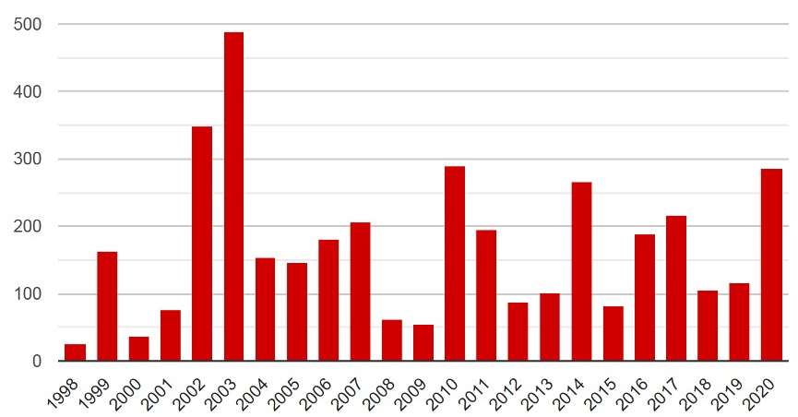
Figura 1 - Série histórica do total de focos ativos no Vale do Paraíba, detectados pelo satélite de referência, no período de 1998 até 11/11/2020.

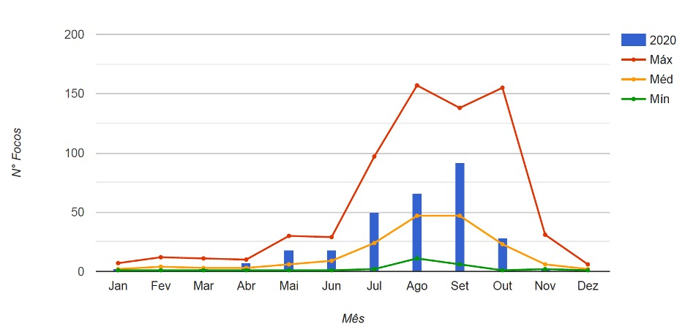
Figura 2 - Comparativo dos dados de focos de queimada no Vale do Paraíba, do ano corrente com os valores máximos, médios e mínimos, no período de 1998 até 11/11/2020.
1. Em qual contexto os dados de queimadas do INPE são úteis?
O monitoramento de queimadas e incêndios florestais em imagens de satélites é particularmente útil para regiões remotas sem meios intensivos e locais de acompanhamento, condição esta que representa a situação geral do País. Para uma área com torres de observação guarnecidas continuamente e mantendo comunicação direta com brigadas de combate de fogo, os dados de satélite têm interesse marginal.
A detecção dos focos de queima de vegetação nas imagens utiliza um mesmo modo de identificação de fogo, em todas regiões, todos os dias e por anos seguidos, o que permite análises temporais e espaciais da ocorrência do fogo que seriam impossíveis de outra forma, dada a precariedade, descontinuidade e diferença de métodos nas fontes de informação locais. Em particular, os dados do "satélite de referência" permitem a comparação entre qualquer país do Planeta.
2. Que produtos este sistema de queimadas/incêndios do INPE oferece?
São vários os produtos gerados e distribuídos diariamente, como p.ex.: coordenadas geográficas dos focos, risco meteorológico de fogo, mapeamento de áreas queimadas etc. Explore o Portal do programa Queimadas do INPE e veja a relação dos mais recomendados na página de apresentação geral.
3. Os produtos de Queimadas do INPE têm algum custo?
Não, todos os dados e produtos são divulgados na internet pelo INPE sem custo para o usuário, cerca de três horas após sua geração; é claro que para o usuário há o custo do provedor de internet ou do uso da linha telefônica.
4. O INPE pode atuar junto a quem faz uma queimada?
Não. O INPE não tem atribuições para fiscalizar, controlar e combater o uso do fogo no País, e nem de punir os infratores. Dentro de suas atribuições, o INPE, por meio do seu Programa Queimadas, procura gerar o maior número possível de dados relacionados ao uso do fogo na vegetação para que o governo e a sociedade se beneficiem das informações geradas. Veja nossa página de links para mais informações.
5. O que o INPE faz com os dados de queimadas?
Os dados gerados são distribuídos de duas maneiras: para o público em geral, todos os dados e produtos ficam disponíveis para acesso livre na internet cerca de três horas após sua geração; para agentes públicos com necessidades operacionais especiais, a distribuição é imediata à sua geração.
6. Quais satélites são usados e onde são recebidas e processadas as imagens?
São utilizados todos os dez satélites que possuem sensores óticos operando na faixa termal-média de 4um e que o INPE consegue receber. No presente (setembro/2020), são processadas operacionalmente, na Divisão de Geração de Imagens - DGI e na Divisão de Satélites e Sistemas Ambientais - DSA as imagens dos satélites polares, as AVHRR/3 dos NOAA-18 e 19, METOP-B e C, as MODIS dos NASA TERRA e AQUA e as VIIRS do NPP-Suomi e NOAA-20 e, as imagens dos satélites geoestacionários, GOES-16 e MSG-3.
Cada satélite de órbita polar produz pelo menos dois conjuntos de imagens por dia, e os geoestacioários geram seis imagens por hora, sendo que no total o INPE processa automaticamente mais de 200 imagens por dia especificamente para detectar focos de queima da vegetação. As recepções são feitas nas estações de Cachoeira Paulista, SP (próximo à divisa com o RJ) e de Cuiabá, MT.
Vários satélites utilizados no passado não estão mais em operação, como p. ex. o NOAA-9 que foi o primeiro a fornecer focos para o INPE no período 1984-1998.
7. O que é o "satélite de referência"?
É o satélite cujos dados diários de focos detectados são usados para compor a série temporal ao longo dos anos e assim permitir a análise de tendências nos números de focos para mesmas regiões e entre regiões em períodos de interesse. De 01/junho/1998 a 03/julho/2002 foi utilizado o NOAA-12 (sensor AVHRR, passagem no final da tarde), e a partir de então o AQUA_M-T (sensor MODIS, passagem no início da tarde). Esta transição causou a descontinuidade na quantidade de focos que se observa na análise dos dados de focos.
Mesmo indicando uma fração do número real de focos de queima e incêndios florestais, por usar o mesmo método de detecção e gerar imagens em horários próximos ao longo dos anos, os resultados do "satélite de referência" permitem analisar as tendências espaciais e temporais dos focos. Ver por exemplo, os mapas mensais de focos em: Mapas e Animações.
Quando o satélite AQUA deixar de operar, o que é esperado em futuro próximo, pois ultrapassou em muito sua vida útil prevista de seis anos (foi lançado em Maio/2002 !), o satélite de referência passará a ser o NPP-SUOMI (Sensor VIIRS) da NASA+NOAA_DoD dos EUA, lançado em outubro/2011, utilizado no monitoramento de focos pelo INPE desde 2012. A compatibilidade entre as séries será então ajustada cautelosamente, pois o VIIRS detecta ~10 vezes mais focos que o MODIS. A série de satélites NOAA-AVHRR foi substituída pela NPP; embora a série METOP (a partir de 2006) também use o AVHRR, sua operacionalidade tem sido limitada e deverá ser encerrada no 3o. satélite da série (previsto para 2018), o que restringe seu uso como referência no monitoramento. Os dados dos satélites geoestacionários não são considerados como referência devido ao tamanho muito maior de seus píxeis e a instabilidades em sua rotina operacional (no caso GOES).
Os dados de focos de referência divulgados pelo INPE coincidem com o conjunto de focos da NASA e da Universidade de Maryland (UMD) dos EUA denominada "Collection 6", que os produzem desde 2016 em substituição à "Clollection 5" para todo o planeta. O INPE fez o mesmo com sua base de dados de focos MODIS (AQUA e TERRA) no mês de Março/2017. Esta substituição de toda a base de focos, que exige o reprocessamento de todas milhares de imagens pretéritas, resulta da evolução dos algoritmos de extração de focos das imagens, gerando produtos finais mais confiáveis.
Até a "Collection 5" o INPE mantinha seu próprio algoritmo de detecção para imagens MODIS, gerando dados de maior confiabilidade; com a "Collection 6" esta prática tornou-se desnecessária e o Programa Queimadas adotou o mesmo algoritmo da NASA e UMD para detecção de focos MODIS, tornando as bases compatíveis e assim ampliando as possibilidades de aplicação dos dados.
Por último, o uso de todos os focos dos vários satélites é recomendado quando é relevante toda e qualquer detecção de fogo, como no monitoramento de uma área de proteção ou de interesse específico (produção de madeira ou linhas de transmissão, p.ex) e no acompanhamento do avanço de frentes de fogo. Nestas situações, quando ocorrer a repetição da detecção de fogo em um mesmo local o usuário dos dados fará sua própria análise da evolução do evento.
Ver também as FAQ 38 e 39 abaixo, respectivamente "Por que houve redução de focos nas imagens, a partir de 09/Agosto/2007?" e " O que é a 'base 2' de focos de queima e por quais motivos ela foi lançada ?", e esta Nota Técnica,
8. Por que não são usados os satélites geoestacionários como "satélites de referência", uma vez que geram mais imagens por dia?
Motivos:
O satélite geoestacionário europeu MSG-03 (ou Meteosat-10, lançado em Julho/2012), por ficar na longitude de zero graus, não cobre a parte oeste do Brasil e da América do Sul e, pelo ângulo acentuado de visada, apresenta píxeis (elementos de resolução da imagem) distorcidos, com mais de 07 km de largura na região leste do Brasil.
O satélite geoestacionário norte-americano utilizado é o GOES-16 (lançado em Novembro/2016), localizado na longitude de 75,2 graus oeste, no norte do Peru, e seu sensor ABI possui resolução espacial nominal de 2 km por 2 km. Os GOES anteriores tinham resolução mais grosseira de 4 km x 4km e sua cobertura do País e a estabilidade do sensor IMAGER não foram regulares a ponto de permitir seu uso como referência.
Ou seja, resolução espacial mais limitada (4 km ou 2 km) que dos satélites de órbita polar (1 km) , distância de observação elevada (36.000km no nadir), e mudanças do ponto (longitude) de observação e irregularidades na quantidade de imagens por dia ao longo dos anos, contribuíram para que um satélite com órbita mais regular e sensor mais estável (Satélite AQUA, sensor MODIS, desde 2002) fosse selecionado como sendo o de referência.
9. Que tamanho de queimada os satélites detectam?
Para os satélites de órbita polar (NOAAs a 800 km acima da superfície, e TERRA e AQUA a 710 km), trabalhos de validação de campo indicam que uma frente de fogo com cerca de 30 m de extensão por 1 m de largura, ou maior, será detectada. Para os geoestacionários, a 36 mil km de distância, a frente precisa ter o dobro de tamanho para ser localizada. os satélites mais recentes, NPP-SUOMI e NOAA-20, com seu sensor VIIRS de resolução espacial 375 m, conseguem detectar áreas de alguns m2 queimando no período noturno, desde que a temperatura seja superior a ~300 graus C. O mostruário de exemplos apresenta inúmeros casos ilustrando a detecção de queima de vegetação e de outros alvos quentes pelos vários satélites usados no monitoramento de focos do Programa Queimadas do INPE.
É importante considerar o tamanho do elemento de resolução espacial da imagem, o "píxel". Por exemplo para os sensores AVHRR (satélites NOAA-18 e 19) e MODIS (satélites AQUA e TERRA) o píxel nominal tem 1 km x 1 km ou mais, e uma queimada de algumas dezenas de m2 será identificada como tendo pelo menos 1 km2. Nas imagens dos satélites geoestacionários, onde o píxel tem 2km x 2km, esta pequena queimada passará a ser indicada por uma área de 4 km2 ou mais. Portanto, um foco de queima, que aqui é a mesma coisa que um píxel de queima, pode indicar tanto uma pequena queimada assim como várias pequenas queimadas ou uma muito grande no seu interior.
Ou seja, este sistema do INPE detecta a existência de fogo na vegetação sem ter condições de avaliar o tamanho da área que está queimando ou o tipo de vegetação afetada. Em casos com muitos píxeis de queima juntos, e com a presença de uma nuvem de fumaça grande, pode-se inferir que a queimada terá a dimensão dos píxeis de queima detectados.
A estimativa da área queimada é feita quinzenalmente no Programa Queimadas por um outro sistema, com imagens de resolução espacial média (Satélite Landsat-8, sensor OLI, definição 30 m) e, por enquanto apenas para o bioma Cerrado
10. Cada foco corresponde a uma Queimada/Incêndio ?
A relação foco x queimada não é direta nas imagens de satélite. Um foco indica a existência de fogo em um elemento de resolução da imagem (píxel), que varia de 375 m x 375 m até 5 km x 4 km, dependendo do satélite. Neste píxel pode haver uma ou várias frentes de fogo ativo distintas que a indicação será de um único foco ou ponto.
Se o evento de fogo na vegetação for muito extenso, ele pode ser detectado em alguns píxeis vizinhos, ou seja, vários focos estarão associados a uma única grande evento. Ainda, é comum um mesmo evento sejr detectado por vários satélites ao longo do dia. Portanto os mapas e tabelas que apresentam os focos de todos os satélites ao longo do dia, irão detectar o mesmo evento, porem sem repetições de focos. Adicionalmente, em muitos casos, pela variação natural do tamanho dos píxeis entre os vários satélites, o mesmo evento de fogo na vegetação poderá ser indicado em locais com distância de alguns km conforme o satélite que a detectou.
O sistema de Queimadas do INPE detecta a ocorrência de fogo, dado por si só extremamente importante e válido, e necessário para milhares de seus usuários. Detalhes precisos do que está queimando e quanto queimou são informações impossíveis de se obter com os sensores atuais.
As contagens de focos do INPE e da NASA são excelentes indicadores da ocorrência de fogo na vegetação e permitem comparações temporais e espaciais para intervalos maiores que 10 dias. Mas não devem ser consideradas como medida absoluta da ocorrência de fogo - que certamente é maior do que a indicada pelos focos. Considerando o modo regular de detecção e utilizando-se um único satélite como referência, pode-se constatar tendências espaciais e temporais nas ocorrências de fogo.
Por último, quantificar o que seja "uma queimada" ou "um incêndio florestal" pode ter várias interpretações. Em um extremo, há incêndios que duram mais de um mês, como o da Terra Indígena Parque do Araguaia em 2017, que queimou ~10.000 km2 - ver animação neste link. Seria correto considerar este evento como sendo apenas um incêndio? No outro extremo, uma pequena área isolada com alguns hectares de floresta que queimou em poucas horas, também seria "um incêndio" ? Uma possibilidade seria então considerar a extensão da superfície queimada na comparação de eventos; assim sendo, o uso dos focos de queima ("fire pixels", focos de calor etc) é uma opção, pois é conhecida a relação direta entre o número de focos detectados e a área queimada.
11. Quais queimadas não são detectadas? (Por que a queimada que eu vi não foi detectada?)
As seguintes condições impedem ou prejudicam muito a detecção das queimadas:
Frentes de fogo com menos de 30 m;
Fogo apenas no chão de uma floresta densa, sem afetar a copa das árvores;
Nuvens cobrindo a região (atenção - nuvens de fumaça não atrapalham!);
Queimada de pequena duração, ocorrendo entre o horário das imagens disponíveis;
Fogo em uma encosta de montanha, enquanto que o satélite só observou o outro lado;
Imprecisão na localização do foco de queima, que no melhor caso é de cerca de 375 m, mas chegando a 6 km.
12. Quando os dados de queimadas das imagens de satélites são atualizados?
A atualização dos dados de detecção de focos no BDQueimadas (www.inpe.br/queimadas/bdqueimadas), acontece a cada 10 minutos após controle automático de qualidade.
Por outro lado, as informações na forma de mapas, gráficos e tabelas com estatísticas para comparação por países, estados, municípios, biomas e regiões especiais, apresentados nas páginas de estatísticas e situação atual (www.inpe.br/queimadas/situacao-atual) devem ser equivalentes à de outras fontes de dados fora do INPE. Neste caso, são processados os dados no alcance das antenas do INPE e integrados os demais países do mundo com arquivos que foram descarregados em outras instituições e processados pela Nasa, responsável pelo satélite. Por este motivo existem atualizações periódicas dos dados no portal de ate 4 vezes ao dia.
Os relatórios em formato pdf enviados por e-mail contendo os produtos escolhidos por cada usuário são compostos e enviados diariamente. Os mapas de risco de fogo e variáveis meteorológicas são atualizados uma vez por dia e os mapas de concentração de fumaça são renovados diariamente, com atraso de três dias. A imagem mostrando as nuvens é sempre a mais recente, com no máximo ½ hora de atraso.
13. Qual o princípio físico da detecção de queimadas?
A detecção dos focos não é intuitiva para a maioria das pessoas, pois apesar de ser feita com telescópios óticos, a informação utilizada não está na luz visível percebida pelo olho humano (comprimentos de onda 0,38 a 0,74 micrometros, “µm”), e sim dentro da faixa de energia infravermelha (0,75 a 1000 µm). A temperatura medida pelo satélite é diferente da temperatura obtida por um termômetro comum em contato físico com a superfície que está sendo examinada, e esta distinção costuma ser mal interpretada pelos que não estão familiarizados com o tema.
Para maiores informações, leiam o documento completo em: principio_fisico_detecta_queimadas.pdf
14. Qual o algoritmo (método) usado para detectar uma queimada?
Cada tipo de sensor possui seu próprio algoritmo. Veja a descrição individual para o método AVHRR, método MODIS, e método Imager.
15. Qual o erro na localização dos focos de queima apresentados?
Para os píxeis com resolução de 01 km até 6 km, trabalhos de validação indicam que o erro na média é ~400 m, com desvio padrão de ~3 km; cerca de 80% dos focos estão em um raio de 01 km das coordenadas indicadas. Para os sensores VIIRS dos satélites mais novos NPP-Suomi e NOAA-20, o erro máximo na acurácia é de ~400 m, ou seja, um píxel
II. O que acontece no vale do Paraíba:
1. “Número de queimadas em 2020 supera todo o ano de 2019 no Vale do Paraíba”
https://g1.globo.com/sp/vale-do-paraiba-regiao/noticia/2020/09/16/numero-de-queimadas-em-2020-supera-todo-o-ano-de-2019-no-vale-do-paraiba.ghtml
2. FOCOS DE QUEIMADA TRIPLICARAM NO VALE DO PARAÍBA
https://piaui.folha.uol.com.br/focos-de-queimada-triplicaram-no-vale-do-paraiba/

